간질성 방광염 치료의 새로운 옵션…한미약품, ‘한미펜토산캡슐’ 출시

FDA 승인받은 ‘펜토산폴리설페이트나트륨’ 성분…방광통, 배뇨곤란 등 주요 증상 완화
한미펜토산캡슐, 간질성 방광염 치료 분야의 새로운 치료 옵션으로 기대

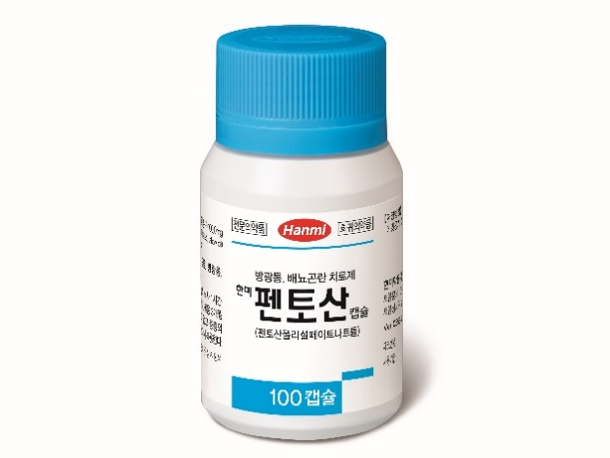
(2026년 7월 14일) 한미약품이 지난 1일 간질성 방광염(Interstitial Cystitis, IC) 치료제 ‘한미펜토산캡슐’을 새롭게 출시했다.

‘한미펜토산캡슐’은 ‘펜토산폴리설페이트나트륨’ 성분의 경구용 치료제다. 이 성분은 간질성 방광염 적응증으로 미국 FDA의 승인을 받았으며, 방광 점막 내 손상된 보호층(GAG layer)을 보완해 간질성 방광염 환자들이 겪는 방광통, 배뇨곤란 등 주요 증상을 완화시키는 것이 특징이다.

최근 진단 기술이 발달하고 질환에 대한 인지도가 높아짐에 따라 간질성 방광염 환자 수는 지속적으로 증가하는 추세다. 희귀질환인 간질성 방광염은 만성 통증과 배뇨 장애를 동반해 삶의 질에 큰 영향을 미치는 만큼, 증상 완화를 넘어 환자의 일상 회복을 돕는 효과적인 치료 옵션에 대한 의료 현장의 요구가 높았다.

한미약품이 자체 개발한 ‘한미펜토산캡슐’의 주성분인 '펜토산폴리설페이트나트륨'은 임상 연구를 통해 전반적인 증상 개선 효과와 양호한 안전성을 보여, 간질성 방광염 환자들에게 새로운 치료 선택지가 될 것으로 기대하고 있다.

특히, 한미약품은 발기부전 치료제 ‘팔팔’, ‘구구’와 전립선비대증 치료제 ‘한미탐스’ 등 비뇨의학과 영역에서 폭넓은 제품 포트폴리오를 구축하고 있다. 최근에는 전립선암 치료제 ‘엔자론연질캡슐’에 이어 ‘한미펜토산캡슐'까지 새롭게 선보이며 비뇨의학과 분야 입지를 한층 강화하게 됐다.

한미약품 혁신성장부문 김나영 부사장은 “만성적인 증상으로 일상 생활에 어려움을 겪는 간질성 방광염 환자들에게 ‘한미펜토산캡슐’이 실질적인 도움을 줄 수 있길 기대한다”며 “한미약품은 비뇨기 분야에서 쌓아온 탄탄한 경험과 전문성을 바탕으로 의료 현장에서 더욱 신뢰받는 제품을 제공하기 위해 노력하겠다”고 말했다.
<끝>
■ 자료 문의 : 남예주 차장 (02 410 9089)

Anderson VR, et al. Drugs.2006;66(6):821-835.
건강보험심사평가원 데이터
Parsons CL, et al. J Urol. 1993 Sep;150(3):845-848.

